Обобщающий урок по теме:
«Решение показательных уравнений»
(по учебнику А. Г. Мордковича)
Цели:
1) Повторить, обобщить и систематизировать теоретические знания и методы решения показательных уравнений;
2) Развитие у учащихся элементов анализа и саморефлексии;
3) Закрепление изученного материала по теме;
4) Контроль знаний учащихся по теме.

Ход урока.

1. Проверка домашней работы.(10 минут)

Три ученика у доски №1326(а), 1367(а), 1369(а)

ОСТАЛЬНЫЕ
За 5 минут отгадайте как можно больше слов

1. Найдите х.

1)2^{х} = 256, 2)3^{х} = 729, 3)5^{х} = 625, 4)10^{х} = 10000000,

5) 0,2^{х} = 0,00032 6) 6^{х} = 216, 7) 0,1^{х} = $\frac{1}{\text{10}}$, 8) 16^{х} = 256.

1 | 2 | 3 | 4 | 5 | 6 | 7 | 8
А | Л | Р | Т | Г | Н | Е | И
2. Найдите х.

1) 4^{х+5} = 64, 2) 3^{х – 5} = 81, 3) 7^{х – 1} = 343,

4) 2^{х} = 64, 5) 2^{х} = 2, 6) 5^{2х – 12} = 1,
7) 2^{х - 3} = 64, 8) 3^{х} = $\frac{1}{9}$, 9) 5^{х}= 625.

-2 | 1 | 4 | 6 | 9
Т | О | Р | М | Е

3. Найдите ответ:

1) ${\text{81}}^{\frac{1}{2}}$, 2) 3⁴, 3) 0,5 ^{– 6} , 4) ${\text{27}}^{\frac{5}{3}}$,

5) 0,2 ^{– 3} , 6) 4³, 7) ${0,\text{04}}^{−\frac{1}{2}}$

-64 | -0,2 | -0,008 | 5 | 9 | 27 | 64 | 81 | 125 | 243
0 | А | К | Ц | Л | С | И | Е | Н | Б

2. Основная часть. (20минут)

Актуализация знаний .(на доске написана китайская мудрость.)
РАССКАЖИ МНЕ –И Я ЗАБУДУ ,
ПОКАЖИ МНЕ –И Я ЗАПОМНЮ ,
ДАЙ МНЕ ДЕЙСТВОВАТЬ – И Я ПОЙМУ.

(Сегодня я дам вам действовать ,чтобы вы поняли и запомнили способы и методы решения показательных уравнений )
Среди уравнений, написанных на доске ,назовите те ,которые решаются с помощью метода:
1. Метод уравнивания показателей.
2. Введение новой переменной.
3. Делением на выражение, содержащую показательную функцию

1 группа 2 группа

1. 3^{х+3}-3^{х}=78
2. 3^{2х+1}- 28 • 3^{х} +9 = 0
3. 6^{х} + 6^{х+1} = 2^{х} + 2^{х+1}+ 2^{х+2}
4. 4,5•2^{х}= 36
5. $2^{х^{2}}$ = 16
6. 2^{х} • 5^{х} = 100
7. $3^{х^{2}}$= 3^{х+6}
8. $2^{х^{2}−3х}=\frac{1}{4}$
1. 3^{х+3}-3^{х}=78
2. 3^{2х+1}- 28 * 3^{х} +9 = 0
3. 6^{х} + 6^{х+1} = 2^{х} + 2^{х+1}+ 2^{х+2}
4. 2^{х-1}+2^{х+2} = 36
5. ${\left(2^{х+4}\right)}^{х−3}={0,5}^{х}∗4^{х−4}$
6. 2^{х} * 5^{х+2} = 2500
7. $3^{х^{2}}$= 3^{х+6}
8. $2^{х^{2}−3х}=\frac{1}{4}$

3 группа. 4 группа

1. 3^{х+3}-3^{х}=78
2. 3•3^{2х}- 28 • 3^{х} +9 = 0
3. 7•6^{х} = 2^{х} + 2•2^{х}+ 4•2^{х}
4. 4,5•2^{х}= 36
5. $2^{х^{2}}$ = 16
6. 2^{х} • 5^{х} = 100
7. $3^{х^{2}}$= 3^{х+6}
8. $2^{х^{2}−3х}=\frac{1}{4}$
1. 27•3^{х}-3^{х}=78
2. 3•3^{2х}- 28 • 3^{х} +9 = 0
3. 3^{х} = 1
4. 4,5•2^{х}= 36
5. $2^{х^{2}}$ = 16
6. 10^{х} = 100
7. $3^{х^{2}}$= 3^{х+6}
8. $2^{х^{2}−3х}=\frac{1}{4}$

Каждой группе раздаётся оценочная карточка:

Ф.И. | Устный счёт | Основная часть | перфокарта | Итоговая оценка

На доске карточка с возможными ответами.

Х=1 никогда | Х=0 , Х=1 . отвечать.
Х=±1 всегда | Х=3 . спрашивать
Х=-2 , Х=3 . не. | Х=1 , Х=2. знаешь
Х=4 ,Х=3 знает. | Х=±4. спрашивают
Х=±2 . то | Х=2. чего
Х=7 математику | Х=4 , Х=1. ответа
Х=0 . стыдись. | Х=-1 , Х=2. не

Деление на группы:

3. Самостоятельная работа.

Решаем и заполняем перфокарты.

Вариант 1.  1) 6^{х} = 36  2) 2^{х} = 32  3) 4^{х + 1} = 16  4) 8 ^{х – 1} = 64  5) ${\left(\frac{3}{7}\right)}^{х+7}$= $5\frac{4}{9}$  6) 5^{х} +3 • 5^{х} = 500  7) $3^{х^{2}+х−3}$ = 27  8) 2 • 2^{2х} – 5• 2^{х} + 2 = 0 | Вариант 2.  1) ${\left(\frac{1}{3}\right)}^{х}$= 81  2) 0,5^{х} = 0,125  3) 0,3^{2 – х} = 0,09  4) 5^{3х – 10} = 25  5) ${\left(\frac{2}{9}\right)}^{х+3}$= $\text{20}\frac{1}{4}$  6) 3^{х} – 3^{х + 3} = – 78  7) $2^{х^{2}−х−1}$ = 32  8) 0,5^{2х} + 1,5• 0,5^{х} – 1 = 0
Вариант 4.  1) ${\left(\frac{1}{6}\right)}^{х}$ = 36  2) 0,2^{х} = 0,0016  3) 0,4^{х + 1} = 0,064  4) 5 ^{2х + 1} = $\frac{1}{\text{125}}$  5) ${\left(\frac{2}{5}\right)}^{3х+1}$= $6\frac{1}{4}$  6) 5^{х} – 5^{х + 2} = 600  7) $3^{х^{2}+х−8}$ = 81  8) 2 • ${\left(\frac{1}{4}\right)}^{2х}$+ 5• ${\left(\frac{1}{4}\right)}^{х}$ – 7 = 0 | Вариант 3.  1) ${\left(3\right)}^{х}$= 81  2) 2^{х} = 64  3) 0,2 ^{х – 1} = 0,008  4) 5^{х + 1} = 125  5) ${\left(\frac{2}{3}\right)}^{х+1}$= $2\frac{1}{4}$  6) 3^{х} + 7 • 3^{х} = 648  7) $3^{х^{2}−х−8}$ = 81  8) 3 • 3^{2х} – 4 • 3^{х} + 1 = 0
Карточка ответов:

 | а | б | в | г | д | е | ж | з
1 | -4 | 2 | 1 | 3 | -1 | -3 | -2 | 4
2 | 6 | 1 | 4 | 2 | 5 | 7 | 8 | 3
3 | 3 | 5 | 4 | 0 | 6 | 2 | 1 | 7
4 | -3 | -2 | -1 | 3 | 4 | 2 | -4 | 1
5 | 9 | 1 | -9 | -1 | -3 | 3 | -5 | 5
6 | -4 | 4 | 1 | -1 | 2 | 3 | -3 | -2
7 | -4 и 3 | 1 и -2 | 2 и -1 | 4 и -3 | 2 и -4 | 3 и -2 | 4 и -2 | -3 и 2
8 | 1 и -1 | 1 | 1 и 0 | 2 и 1 | -2 и 1 | -2 и 0 | 0 и -1 | 0

Ф.И.
Вариант
 | а | б | в | г | д | е | ж | з
1
2
3
4
5
6
7
8

Перфокарта для ответов

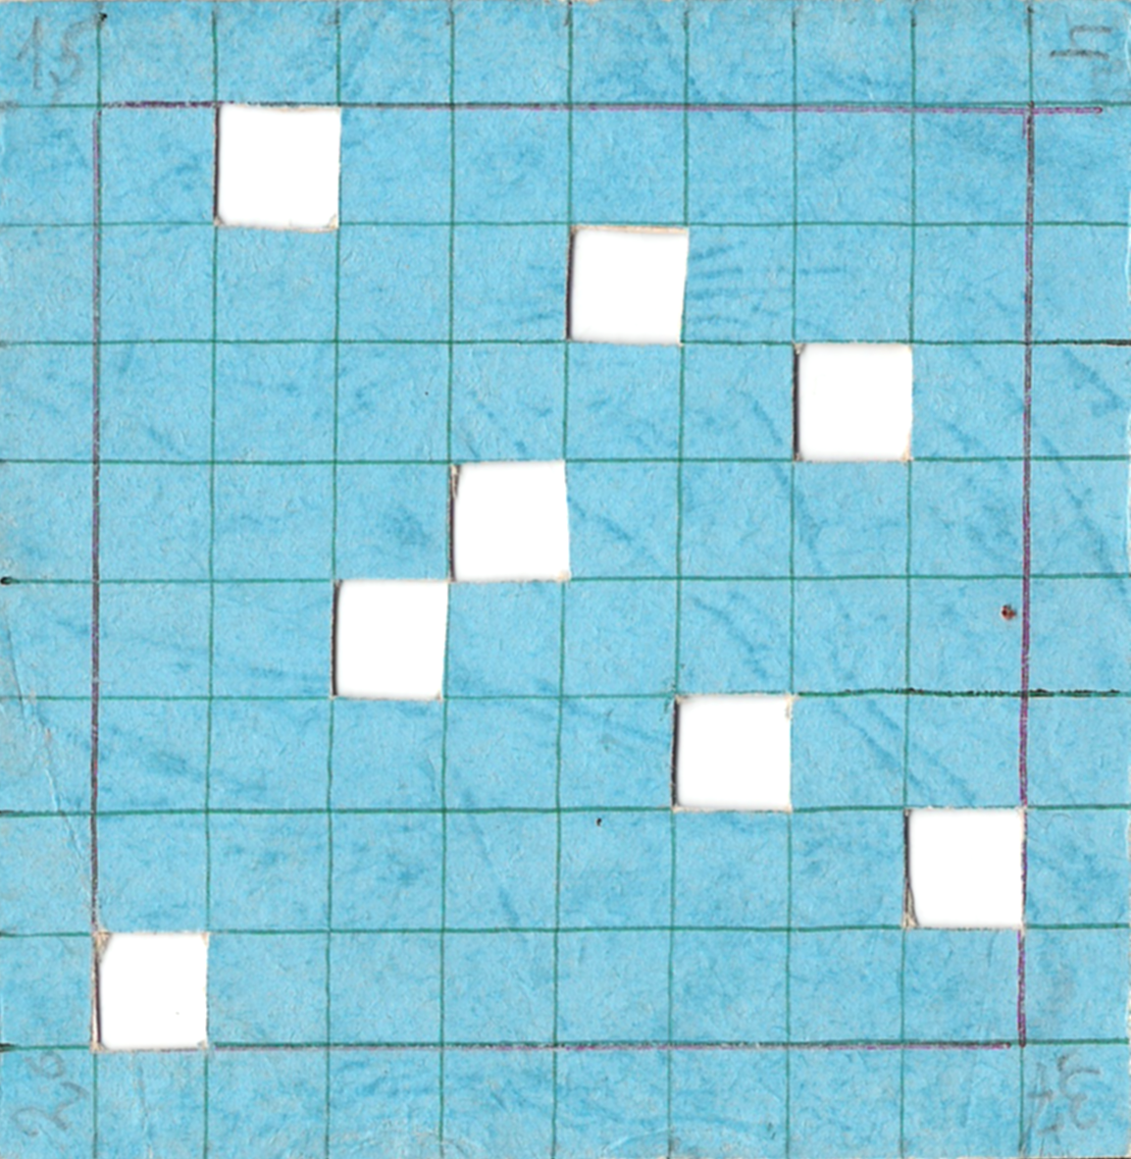

Карточка для проверки

4. Итог урока.

Выставим оценки за урок.

С каждого урока ученик должен унести хоть что-то новое: знание, умение, навык. Что вам дал сегодняшний урок?

Запишите домашнее задание: № 1367(б), 1363(б), 1368(г), 1371(б)

